各樣點扣除連拍同群之各物種有效相片數，資料期間 2015/1/1-2015/12/31

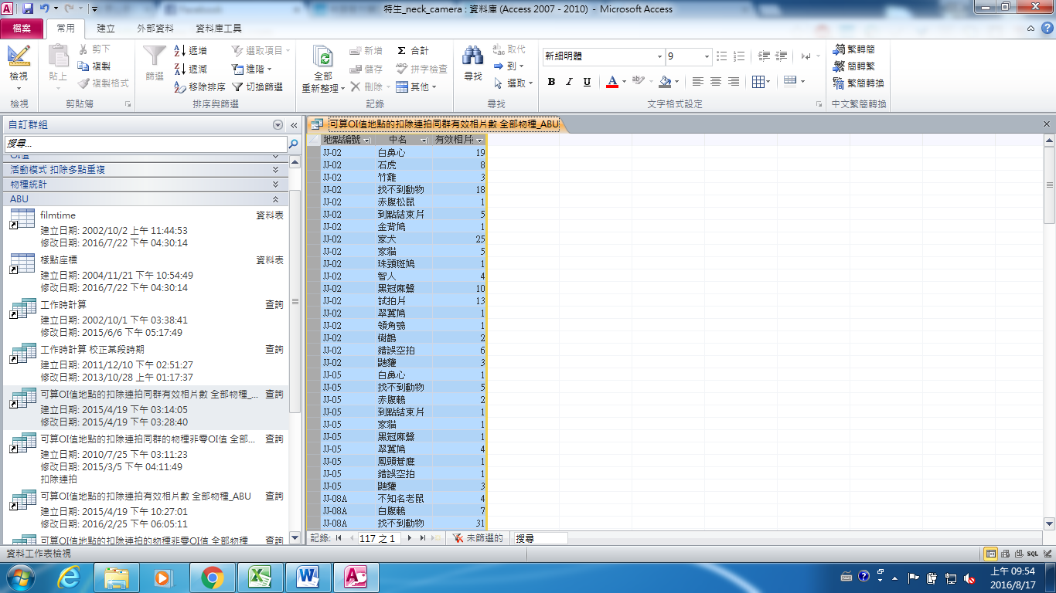

各樣點扣除連拍同群之各物種OI值(包含各樣點工作時和物種分類資訊)，資料期間 2015/1/1-2015/12/31

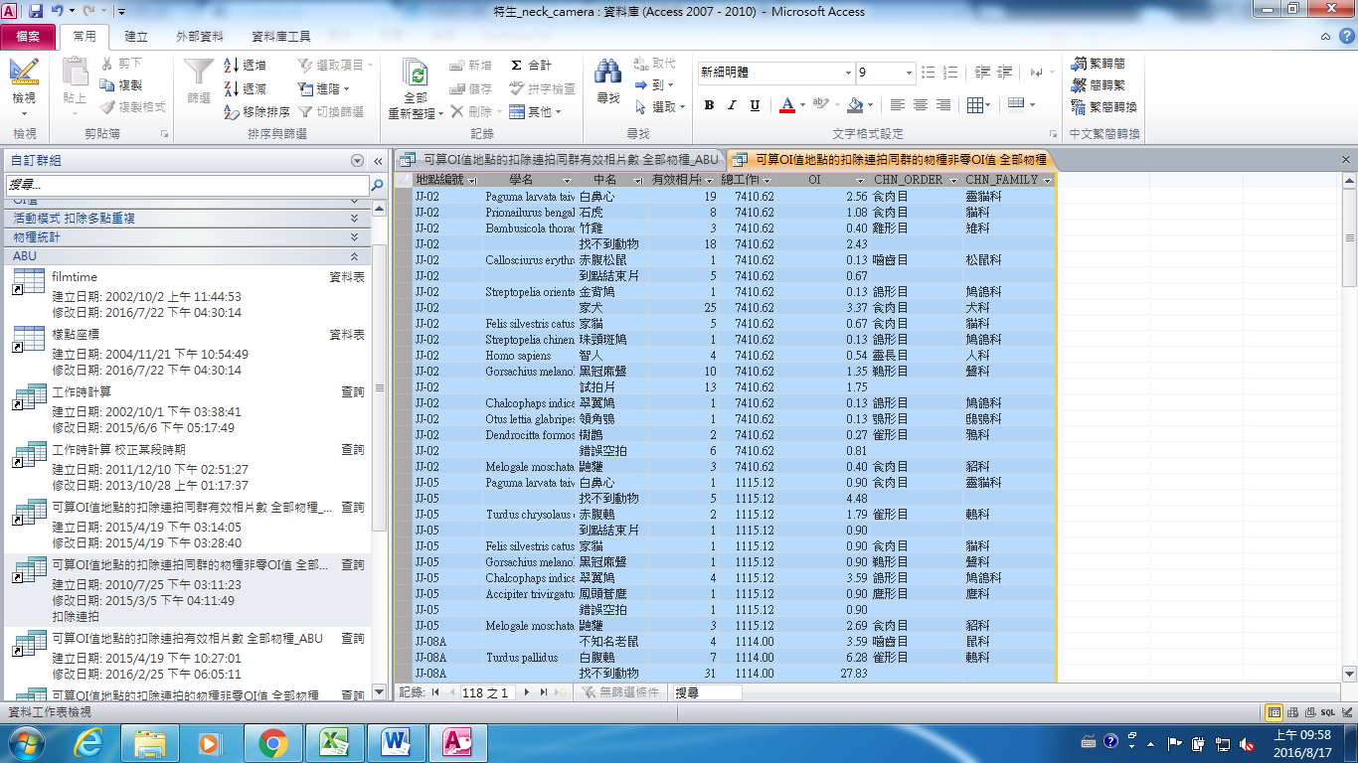

調出某種物種所有紀錄，以石虎為例

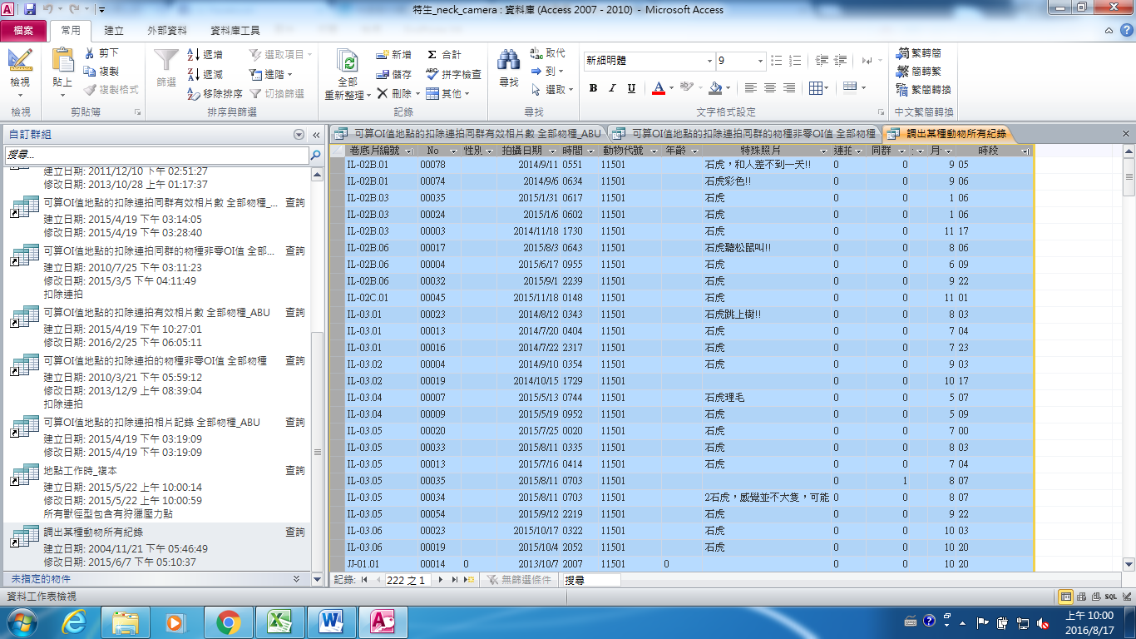

扣除連拍同群之活動模式，以鼬獾為例，資料期間 2015/1/1-2015/12/31

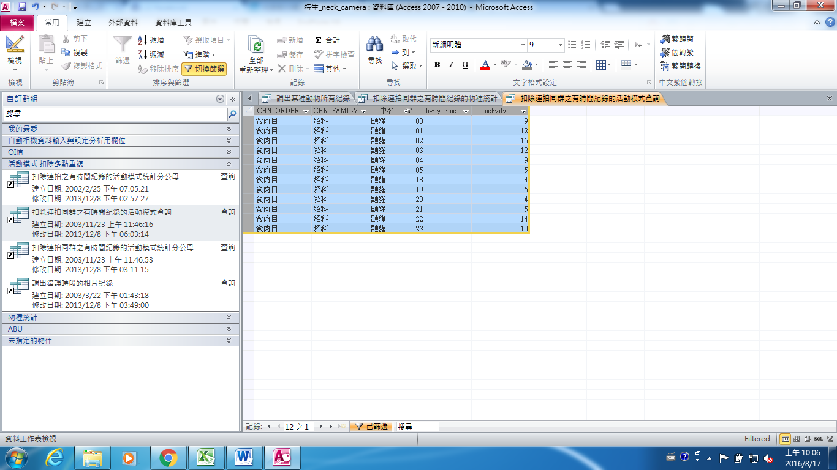

活動模式直條圖，以鼬獾為例

